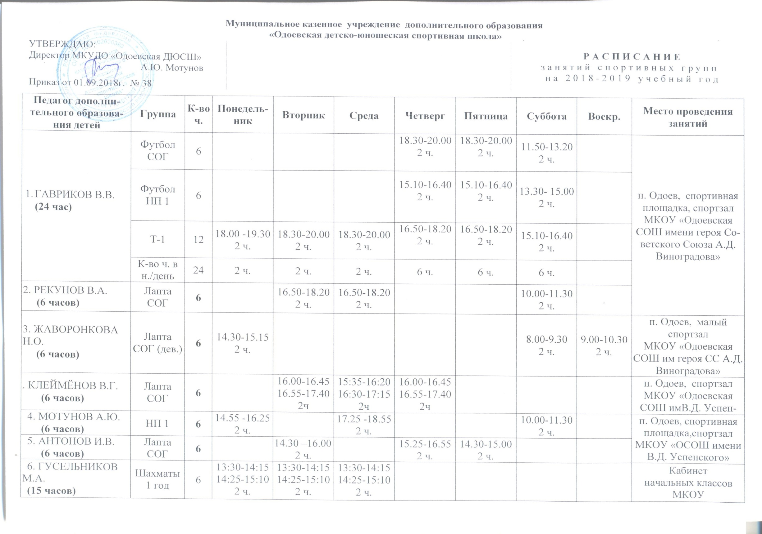
Муниципальное казенное учреждение дополнительного образования
«Одоевская детско-юношеская спортивная школа»
УТВЕРЖДАЮ:  Директор МКУДО «Одоевская ДЮСШ»  А.Ю. Мотунов  Приказ от 01.09.2018г. № 38 |  |  |  | РАСПИСАНИЕ  занятий спортивных групп  на 2018-2019 учебный год

Педагог дополнительного образования детей | Группа | К-во  ч. | Понедельник | Вторник | Среда | Четверг | Пятница | Суббота | Воскр. | Место проведения занятий
- ГАВРИКОВ В.В.  (24 час) | Футбол  СОГ | 6 |  |  |  | 18.30-20.00  2 ч. | 18.30-20.00  2 ч. | 11.50-13.20  2 ч. |  | п. Одоев, спортивная площадка, спортзал  МКОУ «Одоевская СОШ имени героя Советского Союза А.Д. Виноградова»
 | Футбол  НП 1 | 6 |  |  |  | 15.10-16.40  2 ч. | 15.10-16.40  2 ч. | 13.30- 15.00  2 ч.
 | Т-1 | 12 | 18.00 -19.30  2 ч. | 18.30-20.00  2 ч. | 18.30-20.00  2 ч. | 16.50-18.20  2 ч. | 16.50-18.20  2 ч. | 15.10-16.40  2 ч.
 | К-во ч. в н./день | 24 | 2 ч. | 2 ч. | 2 ч. | 6 ч. | 6 ч. | 6 ч.
2. РЕКУНОВ В.А.  (6 часов) | Лапта  СОГ | 6 |  | 16.50-18.20  2 ч. | 16.50-18.20  2 ч. |  |  | 10.00-11.30  2 ч. | .
3. ЖАВОРОНКОВА Н.О.  (6 часов) | Лапта  СОГ (дев.) | 6 | 14.30-15.15  2 ч. |  |  |  |  | 8.00-9.30  2 ч. | 9.00-10.30  2 ч. | п. Одоев, малый спортзал  МКОУ «Одоевская СОШ им героя СС А.Д. Виноградова»
. КЛЕЙМЁНОВ В.Г.  (6 часов) | Лапта  СОГ | 6 |  | 16.00-16.45  16.55-17.40  2ч | 15:35-16:20  16:30-17:15  2ч | 16.00-16.45  16.55-17.40  2ч |  |  |  | п. Одоев, спортзал  МКОУ «Одоевская СОШ имВ.Д. Успенского »
4. МОТУНОВ А.Ю.  (6 часов) | НП 1 | 6 | 14.55 -16.25  2 ч. |  | 17.25 -18.55  2 ч. |  |  | 10.00-11.30  2 ч. |  | п. Одоев, спортивная площадка,спортзал МКОУ «ОСОШ имени В.Д. Успенского»
5. АНТОНОВ И.В.  (6 часов) | Лапта СОГ | 6 |  | 14.30 –16.00  2 ч. |  | 15.25-16.55  2 ч. | 14.30-15.00  2 ч.
6. ГУСЕЛЬНИКОВ М.А.  (15 часов) | Шахматы  1 год | 6 | 13:30-14:15  14:25-15:10  2 ч. | 13:30-14:15  14:25-15:10  2 ч. | 13:30-14:15  14:25-15:10  2 ч.  13:45-14:30  14:40-15:25  2 ч. |  |  |  |  | Кабинет  начальных классов  МКОУ  «Рылёвская СОШ»
 | Шахматы  2 год | 9 | 15:20-16:05  16:15-17:00  2 ч. | 15:20-16:05  16:15-17:00  2 ч. | 15:20-16:05  16:15-17:00  2 ч. |  |  | 11.00-11.45  11.55-12.40  12.50-13.35  3 ч.
 | К-во ч. В н./день | 15 | 4 | 4 | 4 |  |  | 3
7. КОСАРЕВ С.Н.  (6 часов) | Лапта  СОГ | 6 | 14:00-15:30  2 ч. | 14:00-15:30  2 ч. |  |  |  | 9.00-9.45  9.55-10.40  2 ч. |  | Спортзал, спортивная площадка МКОУ  «Апухтинская ООШ»
8. КУРАЧИНОВ А.А.  (6 часов) | СОГ,  Настольный теннис | 6 | 15:40 -17:10  2 ч. | 15:40 -17:10  2 ч. |  |  | 14:00-14:45  14:55-15:40  2 ч.
9. АКУЛИН А.А.  (6 часов) | СОГ,  Настольный теннис | 6 | 16.50-17.35  17.45 –18.30  2 ч. | 16.50-17.35  17.45 –18.30  2 ч. |  | 16.50-17.35  17.45 –18.30  2 ч. |  |  |  | Спортзал МКОУ  «Рылёвская СОШ»
10 АКУЛИНА Н.В.  (6 часов) | Лапта  СОГ | 6 | 15.00-15.45  15.55- 16.40  2 ч. | 15.00-15.45  15.55- 16.40  2 ч. |  | 15.00-15.45  15.55- 16.40  2 ч. |  |  |  | Спортзал МКОУ  «Рылёвская СОШ»

